**Sở Giáo dục và Đào tạo ...**

**Đề thi Học kì 1 - Chân trời sáng tạo**

**Năm học 2024 - 2025**

**Môn: Vật Lí 11**

*Thời gian làm bài: phút*

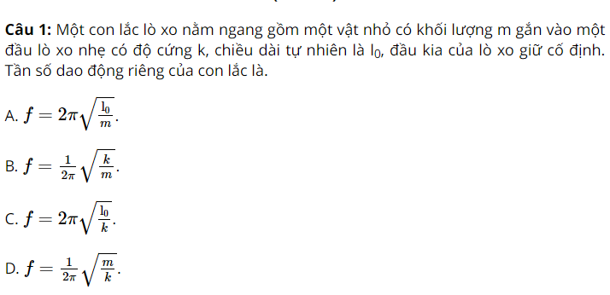

**Câu 2:**Nguyên nhân gây ra dao động tắt dần của con lắc đơn dao động trong không khí là

A. do lực cản của môi trường.

B. do lực căng của dây treo.

C. do trọng lực tác dụng lên vật.

D. do dây treo có khối lượng đáng kể.

**Câu 3:**Một con lắc đơn gồm quả cầu nhỏ khối lượng m được treo vào một đầu sợi dây mềm, nhẹ, không dãn, dài 81cm. Con lắc dao động điều hòa tại nơi có gia tốc trọng trường g. Lấy g = π2 (m/s2). Chu kỳ dao động của con lắc là:

A. 0,5 s.

B. 1,6 s.

C. 1,8 s.

D. 2 s.

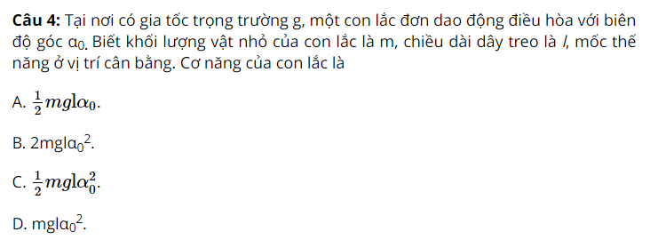

**Câu 5:**Vận tốc của chất điểm dao động điều hoà có độ lớn cực đại khi

A. li độ bằng không.

B. gia tốc có độ lớn cực đại.

C. li độ có độ lớn cực đại.

D. pha dao động cực đại

**Câu 6:**Một chất điểm dao động theo phương trình x = 6 cos(ωt) (cm). Dao động của chất điểm có biên độ là

A. 2 cm.

B. 12 cm.

C. 6 cm.

D. 3 cm.

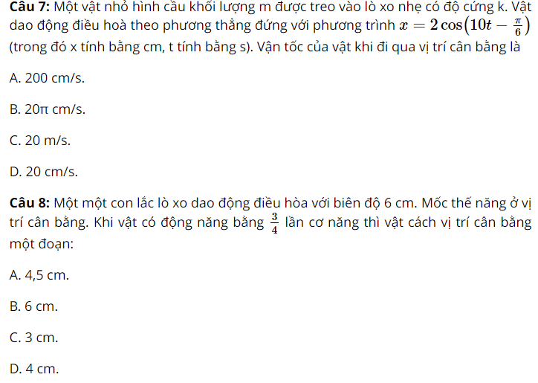

**Câu 9:**Con lắc lò xo dao động trên phương ngang với với quỹ đạo có độ dài 8 cm; lò xo nhẹ có độ cứng k = 50 N/m. Tính giá trị cực đại của lực kéo về tác dụng lên con lắc?

A. 2 N.

B. 3 N.

C. 4 N.

D. 5 N.

**Câu 10:**Dao động điều hoà là

A. chuyển động có giới hạn được lặp đi lặp lại nhiều lần quanh một vị trí cân bằng.

B. dao động mà trạng thái chuyển động của vật được lặp lại như cũ sau những khoảng thời gian bằng nhau.

C. dao động mà li độ của vật là hàm sin hoặc cosin của thời gian.

D. dao động tuân theo định luật hàm tan hoặc cotan.

**Câu 11:**Một vật dao động điều hòa theo phương trình x = 4cos(10πt – π/4) (cm). Chu kỳ dao động của vật là

A. 1/5 s.

B. 5 s.

C. 10πs.

D. 1 s.

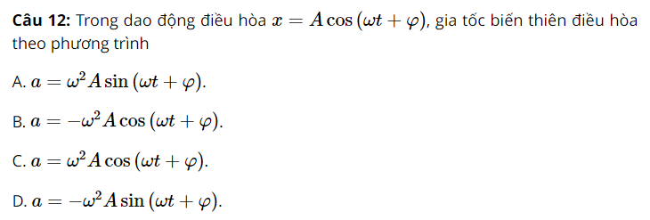

**Câu 13:**Trong các dao động tắt dần sau, trường hợp nào sự tắt dần nhanh là có lợi?

A. Quả lắc đồng hồ.

B. Sự đung đưa của chiếc võng.

C. Khung ô tô sau khi đi qua chỗ đường gập ghềnh.

D. Sự dao động của xích đu.

**Câu 14:** Một vật thực hiện đồng thời hai dao động điều hoà cùng phương, cùng tần số, cùng biên độ 2 cm, lệch pha nhau một góc là 1200. Biên độ dao động tổng hợp bằng

A. 4 cm.

B. 0 cm.

C. 2√22cm.

D. 2 cm.

**Câu 15:** Phát biểu nào sau **sai**? Chọn gốc thế năng ở vị trí cân bằng thì cơ năng của con lắc lò xo dao động điều hoà bằng

A. tổng động năng và thế năng ở thời điểm bất kì.

B. động năng ở biên dương.

C. thế năng ở vị trí li độ cực đại.

D. động năng ở vị trí cân bằng.

**Câu 16:**Một vật dao động điều hòa có chu kì 2 s và sau một chu kì nó đi được quãng đường 40 cm. Chọn gốc thời gian t = 0 là lúc vật đi qua vị trí cân bằng theo chiều dương. Phương trình dao động của vật là

A. x = 10cos(2πt + π/2) (cm).

B. x = 10sin(πt - π/2) (cm).

C. x = 10cos(πt - π/2) (cm).

D. x = 20cos(πt + π) (cm).

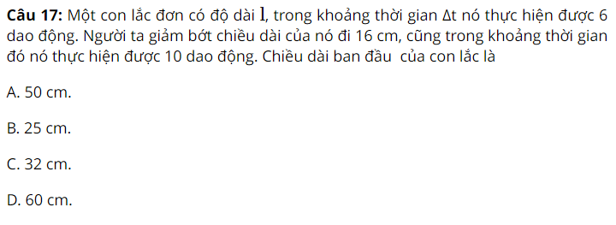

**Câu 18:**Trong quá trình con lắc đơn dao động điều hòa thì

A. vận tốc và lực căng đạt giá trị cực đại ở vị trí cân bằng.

B. vận tốc và lực căng đạt giá trị cực tiểu ở vị trí cân bằng.

C. vận tốc đạt giá trị cực đại ở vị trí cân bằng, lực căng đạt giá trị cực đại ở hai biên.

D. vận tốc và gia tốc đạt giá trị cực tiểu ở vị trí cân bằng, lực căng đạt giá trị cực tiểu ở biên.

**Câu 19:** Con lắc lò xo dao động điều hòa thẳng đứng có biên độ 4 cm. Trong một chu kỳ, khoảng thời gian lò xo bị dãn gấp 3 lần khoảng thời gian lò xo bị nén. Độ dãn của lò xo khi ở vị trí cân bằng là

A. 2 cm.

B. 2√323 cm.

C. 1 cm.

D. 2√222 cm.

**Câu 20:**Một chất điểm dao động điều hòa với chu kì 3,14 s và biên độ 10 cm. Vận tốc của nó khi ở vị trí cân bằng là

A. 15 cm/s.

B. 20 cm/s.

C. 25 cm/s.

D. 40 cm/s.

**Câu 21.**Lực tác dụng làm cho con lắc lò xo nằm ngang dao động điều hoà là

A. trọng lượng của vật.

B. hợp lực của lực đàn hồi và trọng lực.

C. lực ma sát giữa vật và mặt phẳng ngang.

D. lực đàn hồi của lò xo.

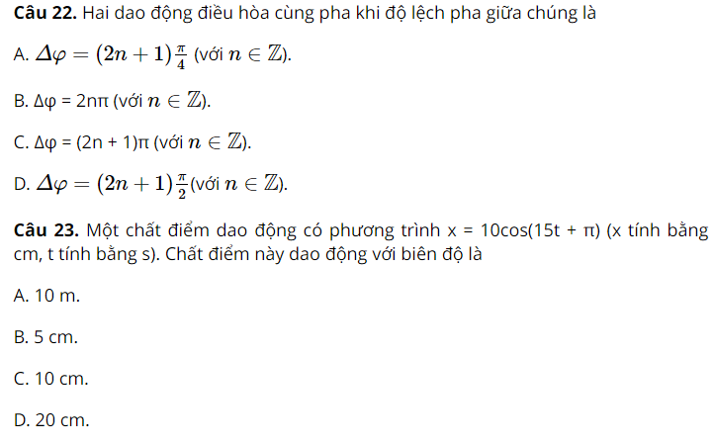

**Câu 24.**Điều kiện để con lắc đơn dao động điều hòa là

A. vật dao động tại nơi có lực hấp dẫn lớn và con lắc đủ dài.

B. con lắc đủ dài và khối lượng con lắc không quá lớn.

C. khối lượng con lắc không quá lớn và vật dao động tại nơi có gia tốc trọng trường lớn.

D. biên độ góc nhỏ và vật chuyển động không ma sát.

**Câu 25.**Điều kiện để xảy ra hiện tượng cộng hưởng là

A. tần số của lực cưỡng bức phải lớn hơn nhiều tần số dao động riêng của hệ.

B. chu kì của lực cưỡng bức lớn hơn chu kì dao động riêng của hệ.

C. lực cưỡng bức lớn hơn hoặc bằng một giá trị F0 nào đó.

D. tần số của lực cưỡng bức bằng tần số dao động riêng của hệ.

**Câu 26.**Gia tốc của một chất điểm dao động điều hoà biến thiên

A. khác tần số và ngược pha với li độ.

B. cùng tần số và cùng pha với li độ.

C. khác tần số và cùng pha với li độ.

D. cùng tần số và ngược pha với li độ.

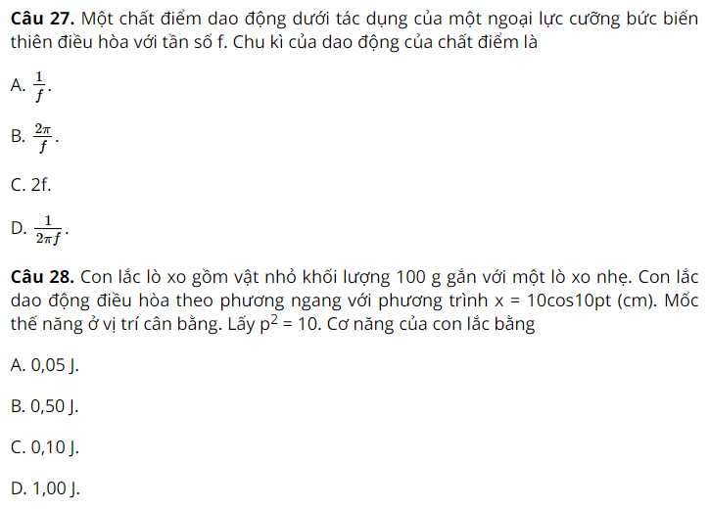

**Câu 29.**Một con lắc đơn có chiều dài l = 25 cm dao động điều hòa tại nơi có gia tốc trọng trường là 10 m/s2. Lấy π2 = 10. Chu kì dao động của con lắc đơn là

A. 0,5 s.

B. 10 s.

C. 2 s.

D. 1 s.

**Câu 30:** Đối với một dao động điều hoà của một chất điểm thì

A. khi chất điểm tại vị trí biên nó có vận tốc cực đại và gia tốc cực đại.

B. khi chất điểm tại vị trí biên nó có vận tốc cực đại và gia tốc bằng không.

C. khi chất điểm tại vị trí biên nó có vận tốc bằng không và gia tốc bằng không.

D. khi chất điểm tại vị trí biên nó có vận tốc bằng không và gia tốc cực đại.

**BẢNG ĐÁP ÁN**

|  |  |  |  |  |  |  |  |  |  |
| --- | --- | --- | --- | --- | --- | --- | --- | --- | --- |
| 1 – B | 2 – A | 3 – C | 4 – C | 5 – A | 6 – C | 7 – D | 8 – D | 9 – A | 10 – C |
| 11 – A | 12 – B | 13 – C | 14 – D | 15 – B | 16 – C | 17 – B | 18 – A | 19 – D | 20 – B |
| 21 – D | 22 – B | 23 – C | 24 – D | 25 – D | 26 – D | 27 – A | 28 – B | 29 – D | 30 – D |